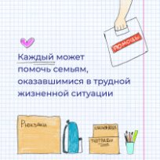

В преддверии нового 2022 - 2023 учебного года в Российской Федерации стартовала акция «Помоги пойти учиться», которая продлится до конца августа.
На территории Темкинского района находятся малообеспеченные семьи, которые не имеют возможности приобрести школьные принадлежности и иные предметы, необходимые к началу учебного года из-за низкого материального достатка .
Каждый неравнодушный житель Темкинского района может принести школьные принадлежности и канцелярские товары для дальнейшей передачи их нуждающимся детям.
Все вместе мы сможем помочь ребятам вооружиться необходимым набором школьных принадлежностей, чтобы они смогли полноценно включиться в учебный процесс.
Сбор принадлежностей осуществляется в Комиссии по делам несовершеннолетних, которая расположена по адресу: Смоленская область, Темкинский район, с.Темкино, ул.Советская д.27, каб.26.
Акция продлится до 25 августа 2022 года.

